**TRƯỜNG ĐẠI HỌC KHOA HỌC TỰ NHIÊN TP.HCM**

**KHOA CÔNG NGHỆ THÔNG TIN**

**ĐỒ ÁN CÔNG NGHỆ PHẦN MỀM**

**NHÓM 2**

**WEBSITE ĐẤU GIÁ SẢN PHẨM TRỰC TUYẾN**

**Hướng dẫn cài đặt công cụ và biên dịch mã nguồn**

Giáo viên LT : **Ngô Huy Biên**

Tháng 04/2018

**Bảng ghi nhận thay đổi tài liệu**

|  |  |  |  |
| --- | --- | --- | --- |
| **Ngày** | **Phiên bản** | **Mô tả** | **Tác giả** |
| 10/04/2018 | 1.0 | Soạn thảo tài liệu | Tương Phan Quí |
| 11/04/2018 | 1.1 | Cập nhật tài liệu | Tương Phan Quí |
| 19/04/2018 | 1.2 | Cập nhật tài liệu | Phạm Quyên Hồng Phúc |

**NỘI DUNG TÀI LIỆU**

I. MỤC ĐÍCH 1

II. CẤU HÌNH ĐỀ NGHỊ 1

A. CÀI ĐẶT CÔNG CỤ 1

**1.** **Cài đặt NodeJs** 1

**2.** **Cài đặt Wampserver** 3

**3.** **Cài đặt Navicat** 8

**4.** **Cài đặt Webstorm** 12

III. HƯỚNG DẪN BIÊN DỊCH 15

# MỤC ĐÍCH

* Hướng dẫn cài đặt và thiết lập webserver cho dự án

# CẤU HÌNH ĐỀ NGHỊ

* **Windows** 7, 8, 8.1, 10
* RAM trên 2GB
* **NodeJs** : https://nodejs.org/en/
* **Mysql** : <https://www.mysql.com/downloads/>
* **WebStorm :** https://www.jetbrains.com/webstorm/download/#section=windows

## CÀI ĐẶT CÔNG CỤ

Hướng dẫn cài đặt toàn bộ công cụ để biên dịch chương trình

1. **Cài đặt NodeJs**

* Tải phiên bản NodeJs mới nhất tại <https://nodejs.org/en/>
* Chạy file Setup Nodejs, nhấn **Next**

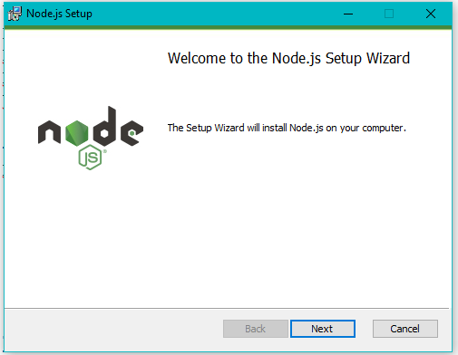

* Chọn I accept the terms in the License Agreement, nhấn **Next**

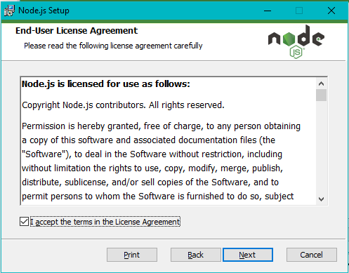

* Chọn thư mục cài đặt, nhấn **Next**

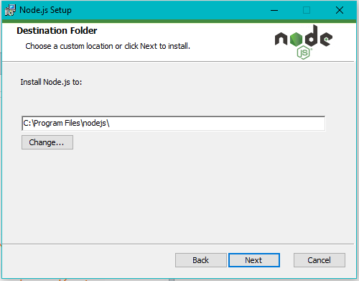

* Nhấn **Next**

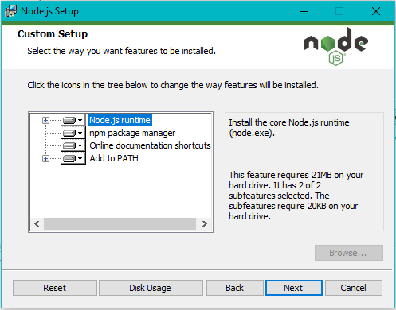

* Chờ một đến hai phút để tiến hành cài đặt.
* Cài đặt thành công

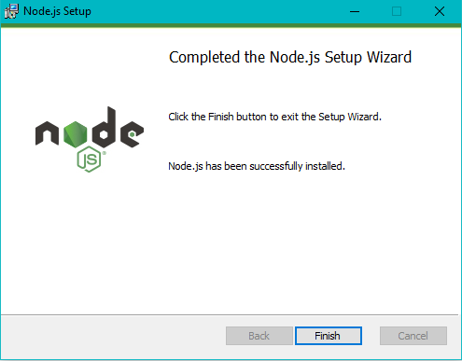

1. **Cài đặt Wampserver**

* Tải công cụ tại <http://www.wampserver.com/en/>

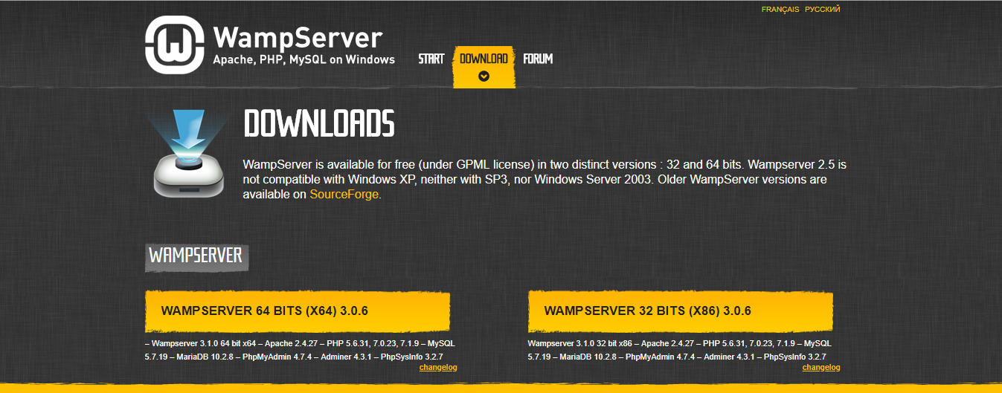

* Tải và cài đặt thư viện tại <http://www.microsoft.com/en-us/download/details.aspx?id=30679>
* Cài đặt Wampserver. Chọn ngôn ngữ

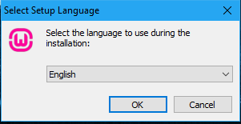

* Chọn I accept the agreement. Nhấn Next

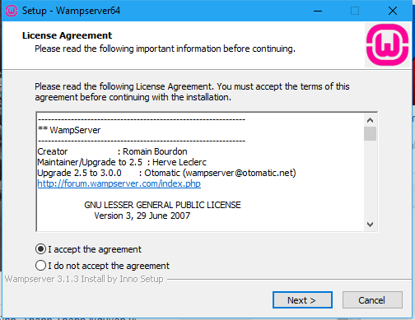

* Nhấn Next

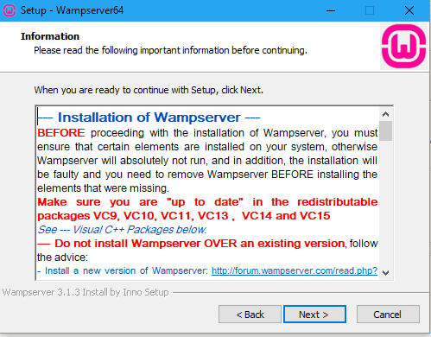

* Chọn thư mục cài đặt . Nhấn Next

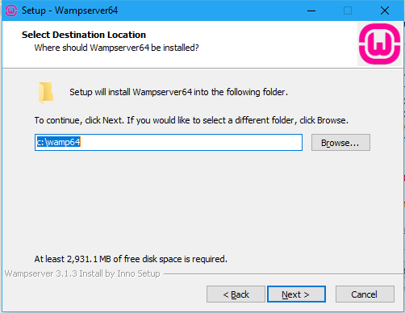

* Nhấn Next, chọn install và chờ cài đặt hoàn thành

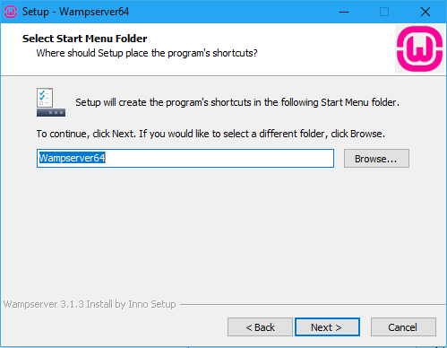

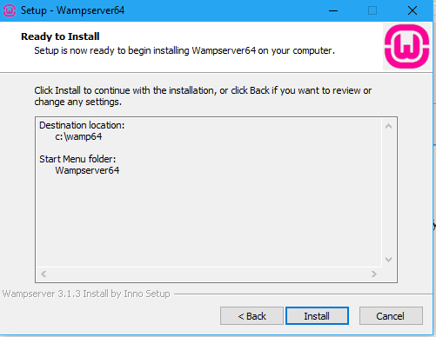

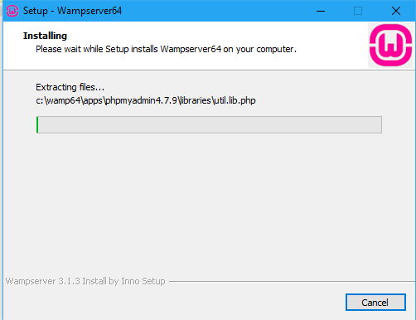

* Chọn Next và Finish để hoàn thành cài đặt

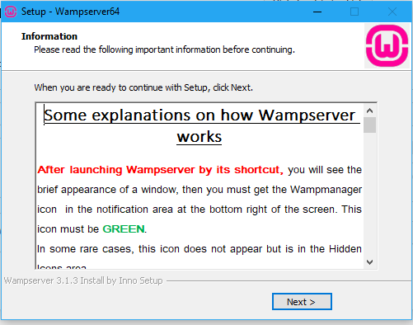

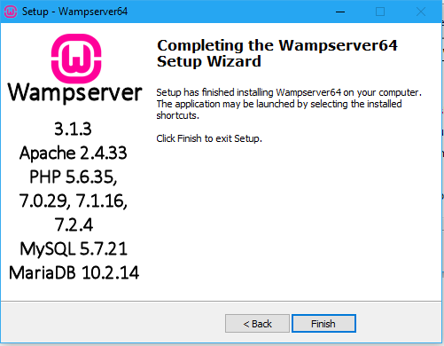

1. **Cài đặt Navicat**

* Tải công cụ tại <https://www.navicat.com/en/products/navicat-premium>

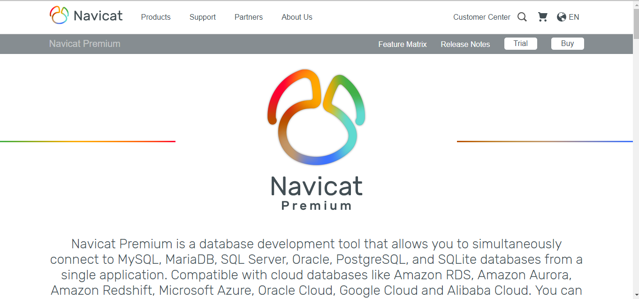

* Chọn File cài đặt. Nhấn Next

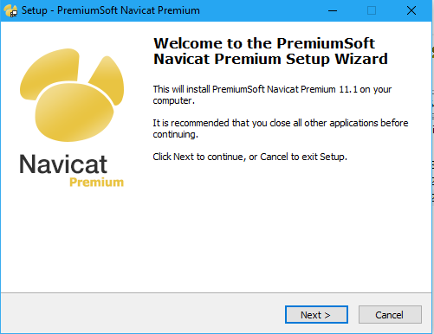

* Chọn I accept the agreement. Nhấn Next

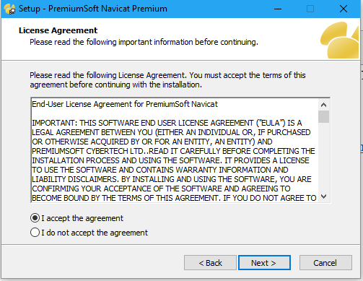

* Chọn thư mục cài đặt, Nhấn Next

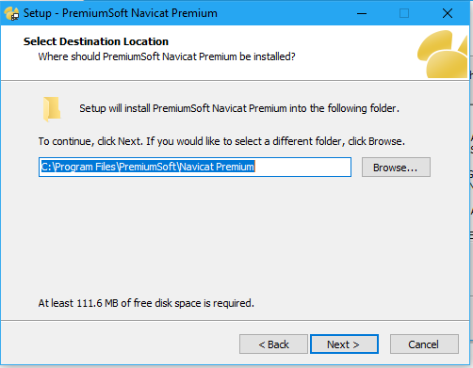

* Nhấn Next

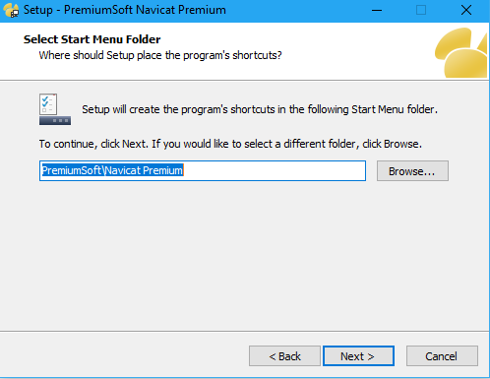

* Nhấn Next và chọn install

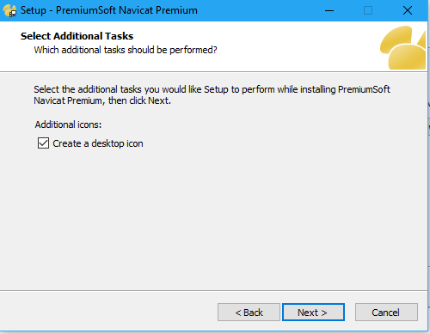

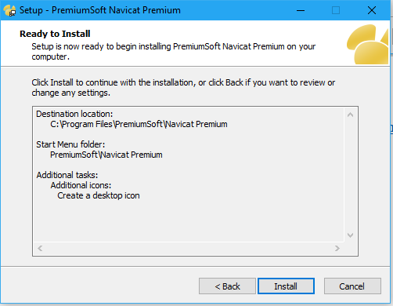

* Tiến hành cài đặt

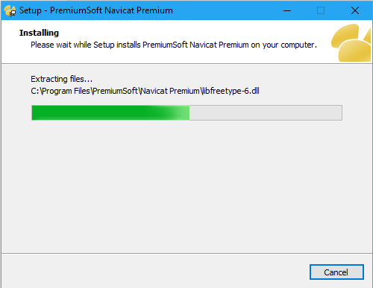

* Nhấn Finish để hoàn thành cài đặt

1. **Cài đặt Webstorm**

* Tải File Setup tại trang <https://www.jetbrains.com/webstorm/download/#section=windows>
* Chạy file Setup, nhấn **Next**

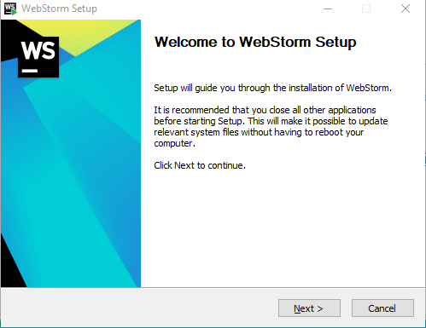

* Chọn thư mục cài đặt, nhấn **Next**

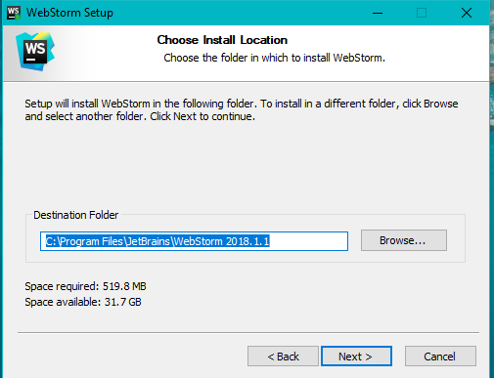

* Nhấn **Next**

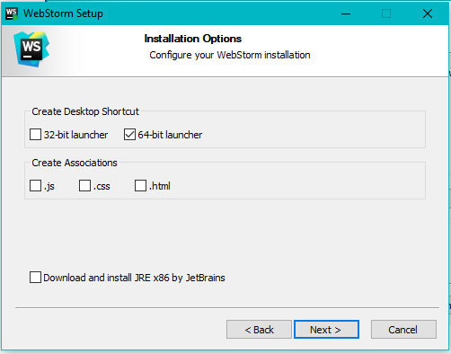

* Nhấn **Next**

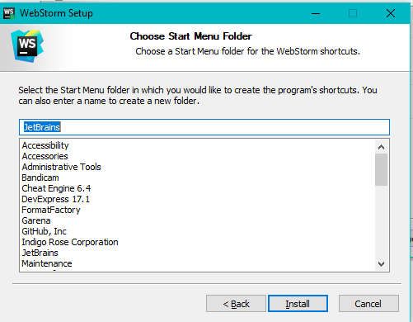

* Tiến hành cài đặt

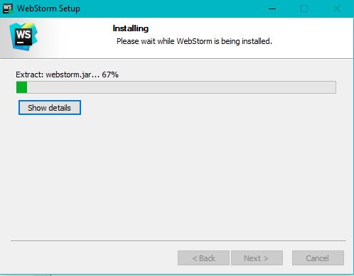

* Cài đặt thành công

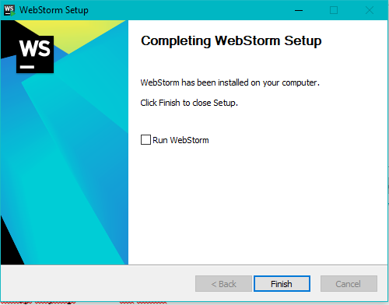

# HƯỚNG DẪN BIÊN DỊCH

* Chạy WampServer và Navicat :
  + Biệu tượng Wampserver chuyển thành màu xanh



* + Trong Navicat, Nhấn Connection, chọn Mysql

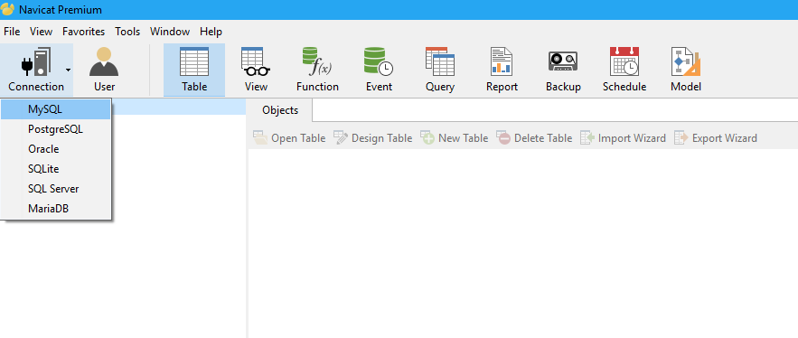

* + Đặt tên cho connection, chọn Ok

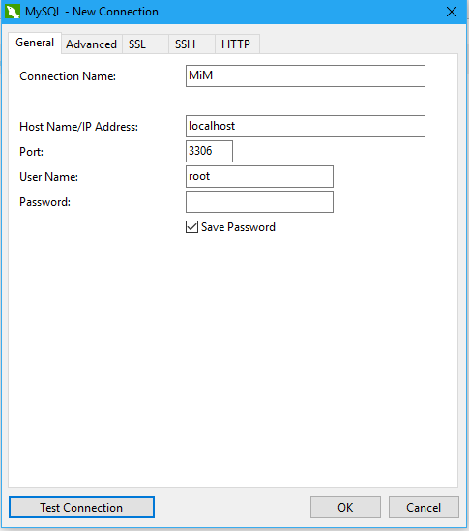

* + Mở Connection vừa tạo chọn New Database
  + Đặt tên daugia cho database name và chọn như hình vẽ rồi chọn OK

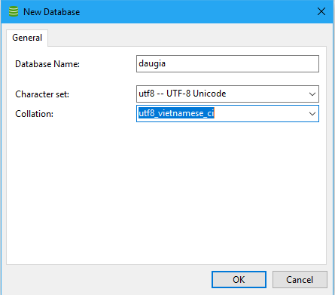

* + Trỏ phải vào database daugia vừa mới tạo, chọn Execute SQL File

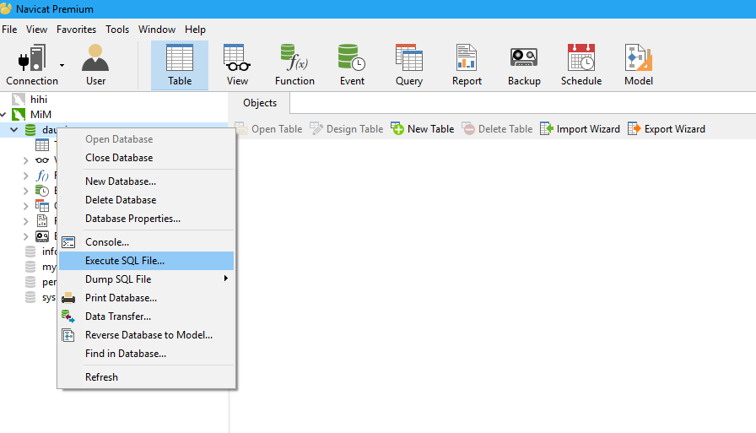

* + Chọn đường dẫn có tập tin quanlydaugia.sql và chọn Start

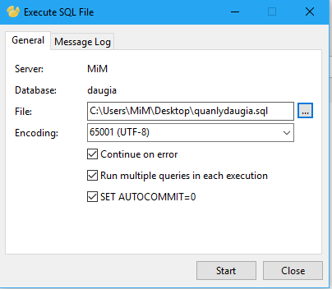

* + Hiện thông báo Done, Nhấn Close

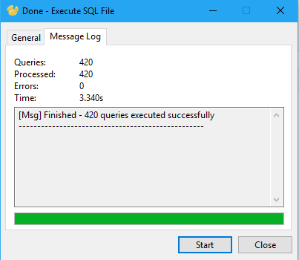

* Mở cmd di chuyển vào thư mục đường dẫn để mở project dự án

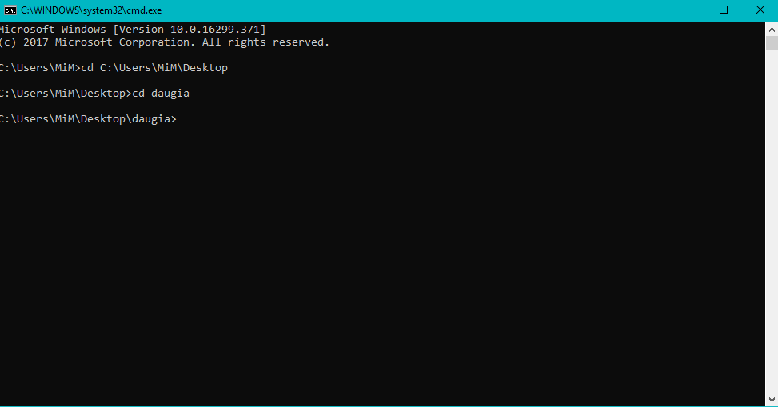

* Gõ lệnh “ **npm install** ” để cài đặt các thư viện cần thiết cho webserver.

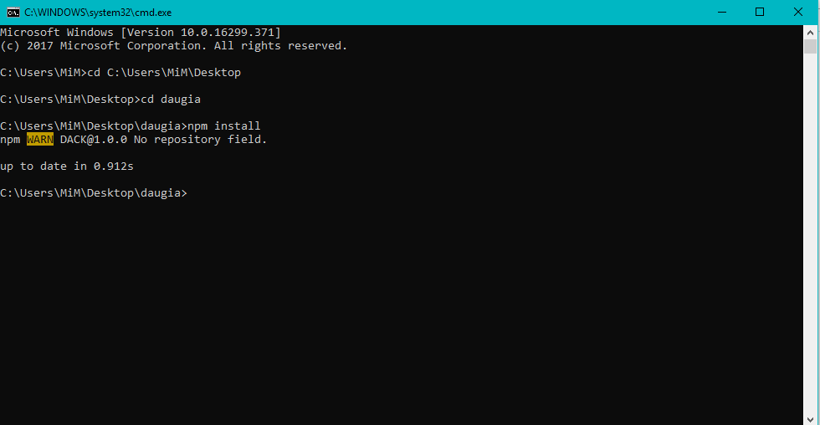

* Sau khi cài đặt xong, môt thư mục **node_modules** được tạo trong thư mục dự án chứa các gói thư viện cho webserver

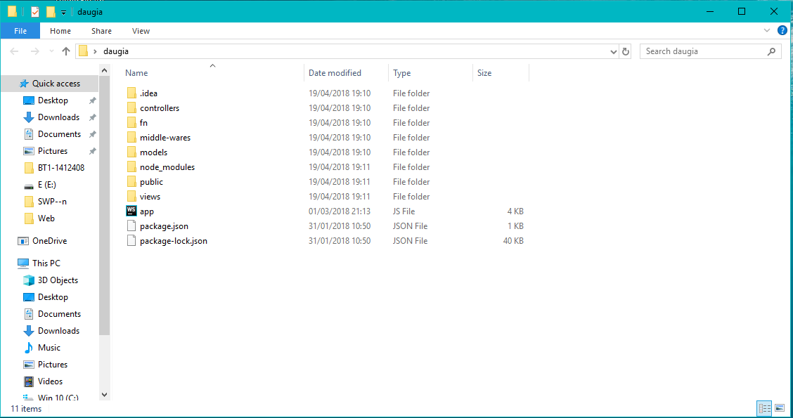

* Gõ tiếp lệnh “**npm start**” để khởi chạy server

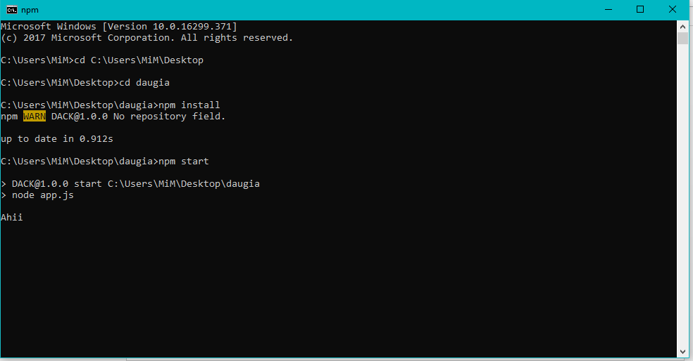

* Mở trình duyệt, truy cập vào địa chỉ <http://localhost:3000/> để vào trình ứng dụng của web đấu giá

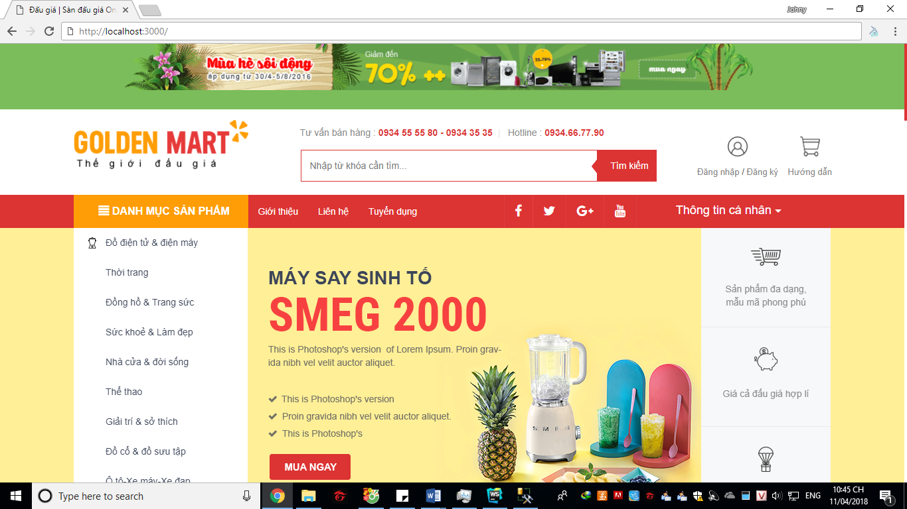

* Đăng ký tài khoản:

